Pressetext, August 2021

INTERREG: OÖ Projektantrag zur unterstützenden Anwendung der KI Schlüsseltechnologie in Unternehmen genehmigt

Oberösterreich. Tschechien. Am 29. Juni 2021 hat der bereits 12. Begleitausschuss des EU-Förderprogramms INTERREG Österreich-Tschechische Republik per Videokonferenz getagt. Es wurden drei grenzüberschreitende Projekte mit rund 1,9 Mio. EURO aus dem Europäischen Fonds für Regionale Entwicklung (EFRE) für Maßnahmen in den Grenzregionen in Österreich und Tschechien beschlossen. In Zusammenarbeit mit dem oö. Projektpartner FH Oberösterreich GmbH und dem österreichischen Institut für Höhere Studien (IHS) wird hierbei ein Projekt zur innovativen strategischen Weiterentwicklung der Grenzregion in Bezug auf den Einsatz Künstlicher Intelligenz (KI) umgesetzt.

Das INTERREG Programm Österreich-Tschechische Republik ist eines von 60 grenzüberschreitenden Strukturfonds-Förderprogrammen der Europäischen Union mit einem Fördervolumen von 98 Mio. Euro.

Drei der vier vorgelegten Projektanträge wurden vom Begleitausschuss mit einem Fördervolumen von rund 1,9 Mio. Euro von den Vertreterinnen und Vertretern der beteiligten Regionen aus OÖ, NÖ, Wien, Südböhmen, Vysočina, Südmähren sowie der Ministerien Österreichs und Tschechiens beschlossen.

Oberösterreich ist bei diesen bilateralen Projekten mit einem Projektpartner vertreten, welcher sich dem Programmschwerpunkt „Nachhaltige Netzwerke und institutionelle Kooperationen“ widmet.

Im Zuge des genehmigten Projekts „Artificial Intelligence Social Design Thinking Lab“ schafft die FH Oberösterreich aus Steyr mit der Wirtschaftsuniversität in Prag, dem Südböhmischen Wissenschaftspark und dem Institut für Höhere Studien (IHS) in Wien, ein Netzwerk, um die Anwendungsbereiche der Künstlichen Intelligenz aufzuzeigen. Da die KI die nächste disruptive Technologie sein wird (z.B. so wie das Auto die Kutsche ersetzt oder das Smartphone die Kameras und MP3-Player verdrängt hat), trägt das Projekt zur allgemeinen Aufklärung über die KI-Technologie und deren Einsatzmöglichkeiten bei. Dies passiert unter Berücksichtigung der Grundprinzipien und Verantwortlichkeiten, welche mit dem Einsatz von Künstlicher Intelligenz verbunden sind.
Ziel der Projektaktivitäten ist, den sinnvollen Einsatz der KI-Technologie aufzuzeigen. Beispielsweise kann die Zusammenarbeit von Mensch und KI in der Industrie zu einer Reduktion von Arbeitsunfällen beitragen. Weiters werden im Zuge des Projekts eine grenzüberschreitende Strategie zur Unterstützung der Einführung der KI in die Unternehmenspraxis, zwei Prototypen eines physischen Labors und drei Bildungsmodule für unterschiedliche Zielgruppen ausgearbeitet. Basierend auf der Zusammenarbeit und den erzielten Ergebnissen des Projekts wird der weitere Bedarf für die Entwicklung eines Systems zur Unterstützung des Einsatzes von KI-Technologie in der Praxis ermittelt. Die Ergebnisse des Projekts werden mit Ende 2022 erwartet und stehen Interessierten kostenlos zur Verfügung.

Weitere genehmigte Projekte:
- Verbesserung der grenzüberschreitenden Besucherinfrastruktur und Bewertung des Besuchereinflusses in den Nationalparks Thayatal-Podyjí
- Josef Hoffmann neu vermittelt. Das Josef Hoffmann Museum als Schnittstelle internationaler Zusammenarbeit und das Werk Josef Hoffmanns als Experimentierfeld für innovative Museumsarbeit, insbesondere unter Einsatz digitaler Technologien

Alle Informationen zum Programm INTERREG Österreich-Tschechische Republik, allen bisher genehmigten Projekten, den Möglichkeiten zur Projektantragstellung sowie den richtigen Ansprechpartner finden Sie auf der Programmwebsite www.at-cz.eu.

Infobox: Förderprogramm INTERREG Österreich-Tschechische Republik
- Antragsteller können sein: Gemeinden, Verbände, Vereine, Hochschulen, Forschungsunternehmen bzw. regionale und lokale Organisationen
- Fördersatz beträgt 85 % der förderfähigen Kosten für die Umsetzung gemeinsamer Maßnahmen und Aktivitäten sowie für den Aufbau einer nachhaltigen Kooperation
- inhaltlich können die Projekte in den vielfältigsten Themenbereichen wie Kultur, Tourismus, Freizeit, Umweltbildung, Katastrophenschutz und Forschung angesiedelt sein
- Kontakt Programmberatung: www.at-cz.eu, www.rmooe.at
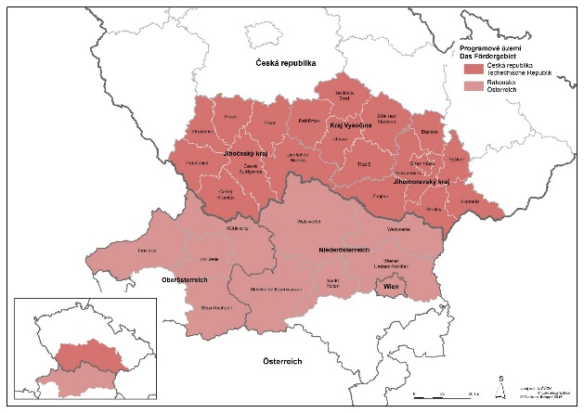

Grafik: Programmgebiet INTERREG Österreich-Tschechische Republik
Fotocredit: www.at-cz.eu, Amt der niederösterreichischen Landesregierung

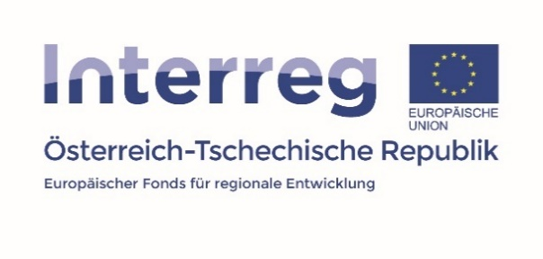
Logo des Förderprogramms INTERREG Österreich-Tschechische Republik
Fotocredit: www.at-cz.eu, Amt der niederösterreichischen Landesregierung

Bildbeschreibung 1: Künstliche Intelligenz in Interaktion mit den Menschen
©geralt_Pixabay

